

**О внесении изменения в постановление акимата Карагандинской области от 28 марта 2016 года № 18/02 "Об утверждении регламентов государственных услуг в сфере ветеринарии"**

***Утративший силу***

Постановление акимата Карагандинской области от 24 января 2017 года № 05/01. Зарегистрировано Департаментом юстиции Карагандинской области 23 февраля 2017 года № 4154. Утратило силу постановлением акимата Карагандинской области от 7 июля 2020 года № 42/01

*Сноска. Утратило силу постановлением акимата Карагандинской области от 07.07.2020* № 42/01  *(вводится в действие со дня его первого официального опубликования).*

      В соответствии с Законами Республики Казахстан от 23 января 2001 года "О местном государственном управлении и самоуправлении в Республике Казахстан", от 15 апреля 2013 года "О государственных услугах", приказом Министра сельского хозяйства Республики Казахстан от 06 мая 2015 года № 7-1/418 "Об утверждении стандартов государственных услуг в сфере ветеринарии" (зарегистрирован в Реестре государственной регистрации нормативных правовых актов за № 11959), акимат Карагандинской области **ПОСТАНОВЛЯЕТ:**

      1. Внести в постановление акимата Карагандинской области от 28 марта 2016 года № 18/02 "Об утверждении регламентов государственных услуг в сфере ветеринарии" (зарегистрировано в Реестре государственной регистрации нормативных правовых актов № 3765, опубликовано в информационно-правовой системе "Әділет" 13 мая 2016 года, в газете "Индустриальная Караганда" от 12 мая 2016 года № 57-58 (22002-22003) и в газете "Орталық Қазақстан" от 12 мая 2016 года № 76 (22181)) следующее изменение:

      регламент государственной услуги "Выдача ветеринарной справки", утвержденный вышеуказанным постановлением, изложить в новой редакции согласно приложению к настоящему постановлению.

      2. Государственному учреждению "Управление ветеринарии Карагандинской области" обеспечить государственную регистрацию настоящего постановления в органах юстиции и направление на официальное опубликование в периодических печатных изданиях, информационно – правовой системе "Әділет".

      3. Контроль за исполнением настоящего постановления возложить на курирующего заместителя акима области.

      4. Настоящее постановление вводится в действие по истечении десяти календарных дней после дня его первого официального опубликования.

|  |  |
| --- | --- |
| *Аким* *Карагандинской области* | *Н. Абдибеков* |

|  |  |
| --- | --- |
|  | Приложение к постановлению акимата Карагандинской области от 24 января 2017 года № 05/01 |
|  | Утвержден постановлением акимата Карагандинской области от 28 марта 2016 года № 18/02 |

**Регламент государственной услуги**  
**"Выдача ветеринарной справки"**

**1. Общие положения**

      1. Государственная услуга "Выдача ветеринарной справки" (далее - государственная услуга) оказывается государственными ветеринарными организациями, созданными местными исполнительными органами районов и городов областного значения (далее −услугодатель).

      Прием заявления и выдача результата оказания государственной услуги осуществляются через:

      1) канцелярию услугодателя;

      2) веб-портал "электронного правительства" www.egov.kz, www. elicense.kz (далее – портал).

      2. Форма оказания государственной услуги: электронная (частично автоматизированная) или бумажная.

      3. Результатом оказания государственной услуги является выдача ветеринарной справки, либо мотивированный ответ об отказе в предоставлении государственной услуги в случаях и по основаниям, предусмотренным пунктом 10 стандарта государственной услуги "Выдача ветеринарной справки", утвержденного приказом Министра сельского хозяйства Республики Казахстан от 6 мая 2015 года № 7-1/418 "Об утверждении стандартов государственных услуг в сфере ветеринарии" (зарегистрирован в Реестре государственной регистрации нормативных правовых актов № 11959) (далее – стандарт).

      Форма предоставления результата оказания государственной услуги – бумажная.

**2. Описание порядка действий структурных подразделений (работников) услугодателя в процессе оказания государственной услуги**

      4. Основанием для начала процедуры (действия) по оказанию государственной услуги являются документы, указанные в пункте 9 Стандарта.

      5. Содержание каждой процедуры (действия), входящей в состав процесса оказания государственной услуги, длительность его выполнения:

      1) сотрудник канцелярии осуществляет прием и регистрацию документов, направляет ответственному исполнителю– 30 минут;

      2) ответственный исполнитель проверяет представленные документы, проводит ветеринарный осмотр животного, продукции и сырья животного происхождения, на основе сведений о животном, имеющихся в базе данных по идентификации сельскохозяйственных животных или выписки из нее, ветеринарного паспорта, при этом на момент обращения услугополучателя учитывается эпизоотическая ситуация территории. Подготавливает ветеринарную справку либо письменный мотивированный ответ об отказе в оказании государственной услуги, заверенной подписью и печатью – 3 часа;

      3) сотрудник канцелярии выдает результат государственной услуги – 30 минут.

      6. Результаты процедуры (действия) по оказанию государственной услуги, которые служат основанием для начала выполнения следующих процедур (действий):

      1) прием и регистрация документов;

      2) подготовка результата государственной услуги;

      3) выдача результата государственной услуги.

**3. Описание порядка взаимодействия структурных подразделений (работников) услугодателя в процессе оказания государственной услуги**

      7. Перечень структурных подразделений (работников) услугодателя, которые участвуют в процессе оказания государственной услуги:

      1) сотрудник канцелярии;

      2) ответственный исполнитель.

      8. Описание последовательности процедур (действий) между структурными подразделениями (работниками) с указанием длительности каждой процедуры (действия):

      1) сотрудник канцелярии осуществляет прием и регистрацию документов направляет ответственному исполнителю– 30 минут;

      2) ответственный исполнитель проверяет представленные документы, проводит ветеринарный осмотр животного, продукции и сырья животного происхождения, на основе сведений о животном, имеющихся в базе данных по идентификации сельскохозяйственных животных или выписки из нее, ветеринарного паспорта, при этом на момент обращения услугополучателя учитывается эпизоотическая ситуация территории. Подготавливает ветеринарную справку либо письменный мотивированный ответ об отказе в предоставлении государственной услуги, заверенной подписью и печатью – 3 часа;

      3) сотрудник канцелярии выдает результат государственной услуги – 30 минут.

      9. Подробное описание последовательности процедур (действий) взаимодействия структурных подразделений (работников) услугодателя в процессе оказания государственной услуги и порядка использования информационных систем отражается в справочнике бизнес-процессов оказания государственной услуги согласно приложению 1 и диаграмма функционального взаимодействия информационных системпри оказании государственной услуги через веб-портал "электронного правительства" согласно приложению 2 к настоящему регламенту.

**4. Описание порядка взаимодействия с Государственной корпорацией "Правительство для граждан" и (или) иными услугодателями, а также порядка использования информационных систем в процессе оказания государственной услуги**

      10. Описание порядка обращения и последовательности процедур (действий) услугодателя и услугополучателя при оказании государственной услуг через веб-портал "электронного-правительства":

      1) услугополучатель осуществляет регистрацию документов на портале с помощью своего регистрационного свидетельства электронной цифровой подписи (далее – ЭЦП), которое хранится в интернет-браузере компьютера услугополучателя (осуществляется для незарегистрированных услугополучателей);

      2) процесс 1 – прикрепление в интернет-браузер компьютера услугополучателем регистрационного свидетельства ЭЦП, ввод пароля (процесс авторизации) на портале для получения государственной услуги;

      3) условие 1 – проверка на портале подлинности данных о зарегистрированном услугополучателе через логин (индивидуальный идентификационный номер (далее – ИИН) или бизнес-идентификационный номер (далее – БИН) и пароль;

      4) процесс 2 – формирование порталом сообщения об отказе в авторизации в связи с имеющимися нарушениями в данных услугополучателя;

      5) процесс 3 – выбор услугополучателем государственной услуги, указанной в настоящем Регламенте, вывод на экран формы заявления для оказания государственной услуги согласно приложению к стандарту и заполнение услугополучателем формы заявления (ввод данных) с учетом ее структуры и форматных требований с прикреплением к форме запроса необходимых документов в электронном виде;

      6) процесс 4 – выбор услугополучателем регистрационного свидетельства ЭЦП для удостоверения (подписания) запроса;

      7) условие 2 – проверка порталом срока действия регистрационного свидетельства ЭЦП и отсутствия в списке отозванных (аннулированных) регистрационных свидетельств, а также соответствия идентификационных данных между ИИН/БИН, указанных в запросе, и ИИН/БИН, указанных в регистрационном свидетельстве ЭЦП;

      8) процесс 5 – формирование сообщения об отказе в запрашиваемой государственной услуге в связи с неподтверждением подлинности ЭЦП услугополучателя;

      9) процесс 6 – удостоверение (подписание) посредством ЭЦП услугополучателя заполненной формы (введенных данных) заявления на оказание государственной услуги;

      10) процесс 7 – обработка услугодателем заявления услугополучателя, полученного из портала, в единой автоматизированной системе управления отраслями агропромышленного комплекса "e-Agriculture" (далее – ЕАСУ);

      11) условие 3 – проверка услугодателем соответствия представленных услугополучателем документов основаниям для выдачи ветеринарной справки;

      12) процесс 8 – формирование сообщения об отказе в запрашиваемой государственной услуге в связи с имеющимися нарушениями в данных услугополучателя в ЕАСУ;

      13) процесс 9 – получение услугополучателем уведомления о принятии документов в работу, дате и времени получения ветеринарно-санитарного заключения в форме электронного документа, удостоверенного ЭЦП уполномоченного лица услугодателя.

|  |  |
| --- | --- |
|  | Приложение 1 к регламенту государственной услуги "Выдача ветеринарной справки" |

**Справочник бизнес-процессов оказания государственной услуги**  
**"Выдача ветеринарной справки"**

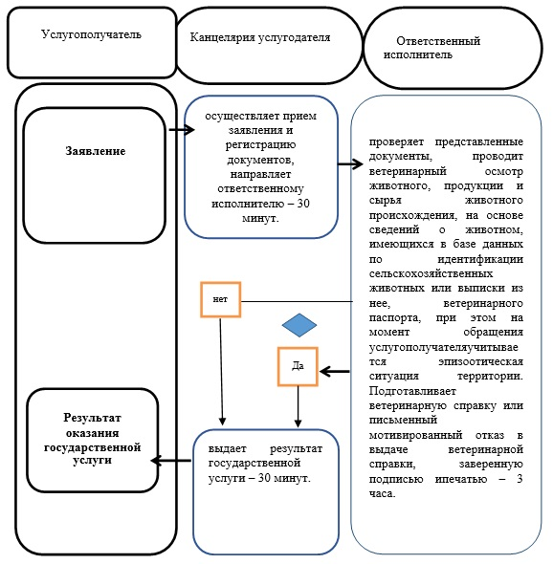

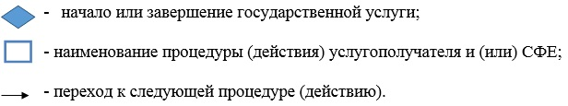

|  |  |
| --- | --- |
|  | Приложение 2 к регламенту государственной услуги "Выдача ветеринарной справки" |

**Диаграмма функционального взаимодействия информационных систем**  
**при оказании государственной услуги через веб-портал "электронного правительства"**

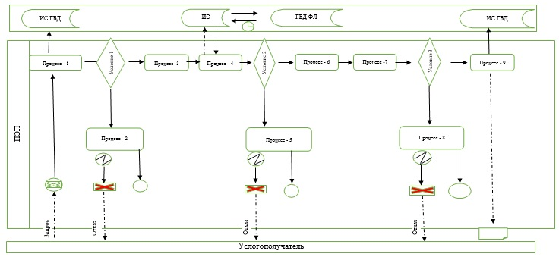

      Расшифровка аббревиатур:

      ИС ГБД – информационная система государственной базы данных "Е-лицензирование";

      ГБД ФЛ – государственная база данных "Физические лица".

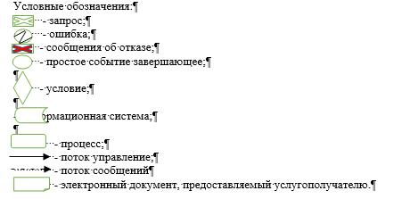

© 2012. РГП на ПХВ «Институт законодательства и правовой информации Республики Казахстан» Министерства юстиции Республики Казахстан